
VELIKONOČNÍ PROJÍŽĎKA TRASA PROJÍŽĎKY: 19.4.2009
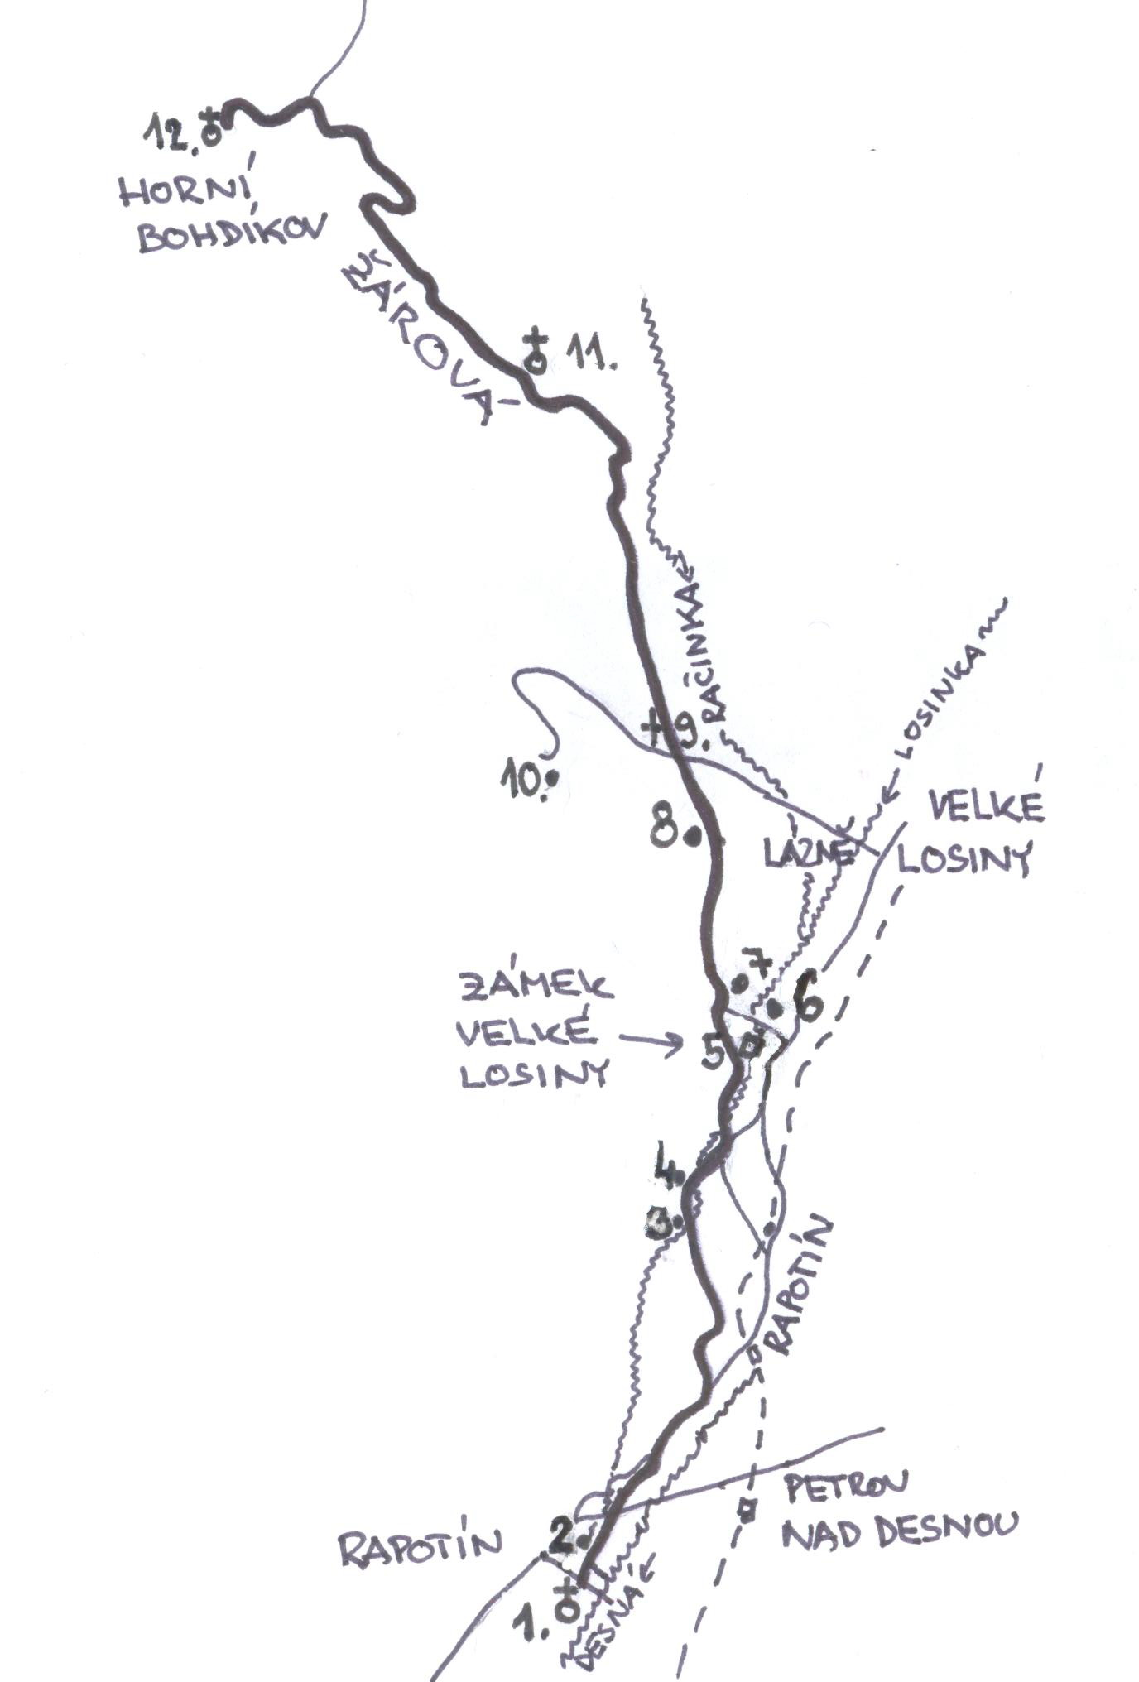

- Kostel Nanebevzetí Panny Marie v Rapotíně – postaven v alpské novogotice r.1874
- Katolický spolkový dům – objekt se sálem pro 260 lidí postaven v r.1905, později Langerův hostinec, v nedávné minulosti kino.
- Langerův mlýn (před r.1880), později pila stolárna Josefa a Emmy Schönových, dodnes zachovaný náhon a vodní kolo.
- Koupaliště – vybudováno v r.1931 Stavebním a bytovým družstvem (Kluger). V areálu umístěn kolem r.1900 hostinec F. Jurečky. Výhled na kopec Strážník, na úpatí Prosingerova salaš, na vrcholu od r.1739 dřevěný kříž následně několikrát obnovený, za třicetileté války pozorovatelna Švédů. Ve středověku zde prý stával hrádek.
- Zámek V.Losiny – renezanční skvost Moravy dokončen v r.1589, ve II.patře soudní sál proslavený čarodějnickými procesy. Před zámkem socha patrona Čech sv. Jana z Nepomuku (1716), před r. 1577 zde stával zámecký mlýn, v r.1872 vyhořel a následně zbourán.
- Hostinec U zlatého kříže – postaven kolem r.1750, zbourán v r.1988. Před ním tzv. Meluzinina studánka, za studánkou panská střelnice a tzv. popravčí dub.

- Kubinova sýpka – postavena v r.1729, od r.1739 i socha sv.Floriána. Kromě toho zde v okolí stávala cihelna, vápenka, bělidlo příze a plátna, pálenice, pivovar a panský dvůr. Ovocnářská školka založena kolem r.1900 Franzem Slabým.
- Brněnka – pochází z r.1893, r.1898 vyhořela, r.1899 obnovena jako prázdninová kolonie pro brněnskou německy mluvící mládež.
- Tzv. čarodějnický kříž z r.1822, obnoven r.1992. Místo, kde se odsouzení k smrti upálením loučili se svými příbuznými. Za křížem mariánský obrázek související s procesy, v minulosti zde stával Axmanův mlýn.
- Hotel Diana – zde kolem r.1900 Lichtensteinova vyhlídka, oblíbené místo lázeňských hostů (lázně uváděny již v r.1562).
- Žárová – na začátku po pravé straně bývalá rychta a dále dřevěný kostel sv.Martina z r.1611. Z vesnice pocházel tesařský mistr W.Kristl, který v letech 1926-27 stavěl kapli na Vřesové studánce.
- H.Bohdíkov – v minulosti samostatná obec, původní dřevěná kaple sv.Anny z r.1740, od r.1927 zděná, dva hostince, poutní místo se studánkou sv.Anny v r.1990 znovu obnoveno.

